Консультация для педагогов дошкольных учреждений
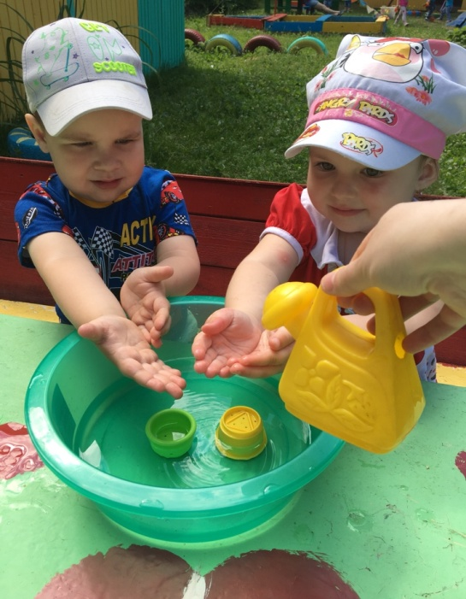
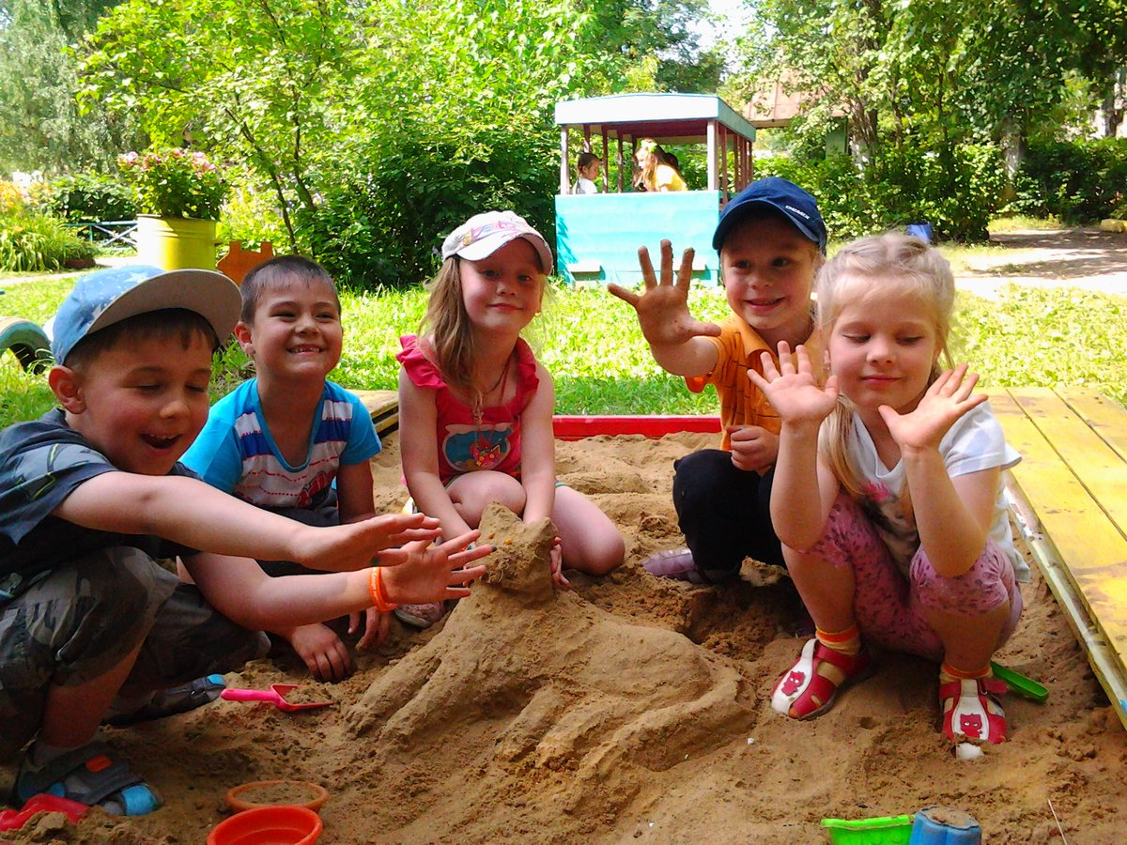
Летние забавы

Игры с водой и песком относятся к наиболее древним забавам человечества, и до сих пор они доставляют удовольствие и детям, и взрослым. Но это не только развлечение. Занятия с песком и водой очень полезны для здоровья. Обратите внимание на то, как детям нравится трогать песок, пересыпать его ручками и совочком, с какой радостью они плещутся в воде. Это благотворно влияет на психику, успокаивает, создает умиротворённое настроение, гасит негативные эмоции. Играя с песком и водой, дети познают окружающий мир, знакомятся со свойствами веществ, учатся терпению и трудолюбию. Игры с водой и песком помогают развить мелкую моторику, координацию движений.
Игры с водой
Не отнимайте у детей возможность наслаждаться играми с водой, которые они любят в любом виде.
Установите правила
- Нельзя играть там, где мокрый скользкий пол
- Лучшие игры с водой на улице в тёплую погоду
- В любое время дня вода нужна детям не только для игр
- Ребёнок должен иметь возможность пить воду всегда, когда ему захочется
- На летней прогулке нужно иметь поднос с индивидуальными стаканчиками, покрытыми красивой салфеткой, яркий кувшин или чайник с водой
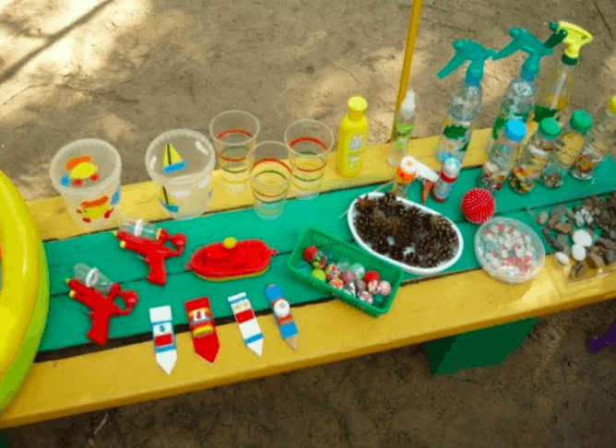
В жаркие летние дни организуйте с детьми игры с водой на участке. В самых укромных уголках площадки, под тенистыми деревьями удобно разместить столы, скамейки, оборудование для «мокрых игр»: небольшие надувные бассейны, ванночки, тазики, лейки и пластмассовые баночки разной формы, плавающие и легко моющиеся игрушки, водные пистолеты, бутылочки обливалочки и другие забавные, милые детскому сердцу предметы. Приобрести всё это «богатство» помогут мамы и бабушки, а выносить их на прогулку удобно в ярких, легких пластмассовых корзинках или тазиках.
Мокрые игры
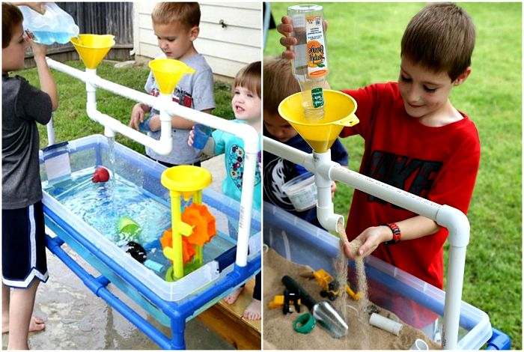
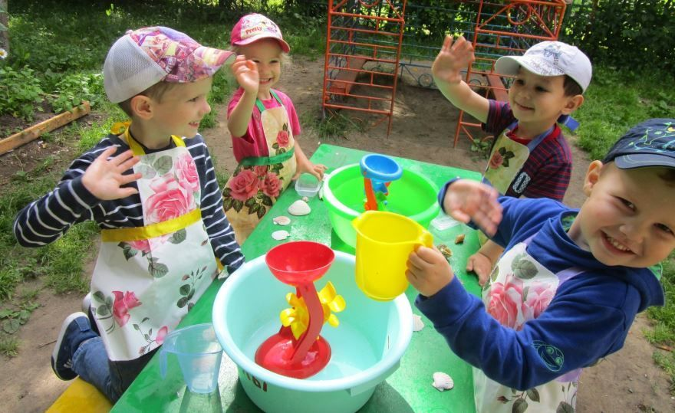
Из пустого в порожнее
Дети любят переливать воду из одного сосуда в другой, туда и обратно. Для этого нужны бутылочки из-под шампуней, баночки разных форм и размеров, кувшинчики, воронки.

Тонущий кораблик
Оборудование: большой таз, пластмассовые мыльницы или мисочки, лейки.
В большой таз, наполовину наполненный водой, дети опускают мыльницу или мисочку. Затем один ребёнок наливает в неё из лейки немного воды, другие дети по очереди подливают туда воду. Все с интересом наблюдают, сколько времени удастся продержаться кораблику на воде.

Поиск сокровищ под водой
Оборудование: большой прозрачный сосуд, мелкие предметы, игрушки, платочек.
Наполнить сосуд водой, положить туда тонущие предметы. Дети должныих увидеть, пощупать. Завязать глаза одному ребёнку, который опускает руку в воду. Нащупав игрушку, ребёнок называет её. Эти же действия выполняют остальные дети.

Весёлые пузырьки (водный оркестр)
Дети получают пластмассовые баночки с водой, пластмассовые соломинки. По сигналу начинают дуть в соломинки, опущенные в воду. Шум пузырьков можно сопровождать игрой воспитателя на металлофоне.
Игры с песком
Опыты с песком
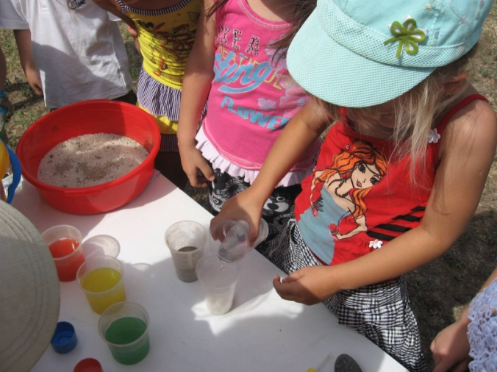
Задание: насыпать сухой песок в ведёрки, баночки, в воронки, формочки.
Какой песок? (Сухой, хорошо сыпется, шуршит и т. д.) Что можно
вылепить из сухого песка? Попробуйте сделать домик.

Задание: полить песок из леек, кружек, баночек.
Какой стал песок? (Потемнел, не сыпется, хорошо накладывается в
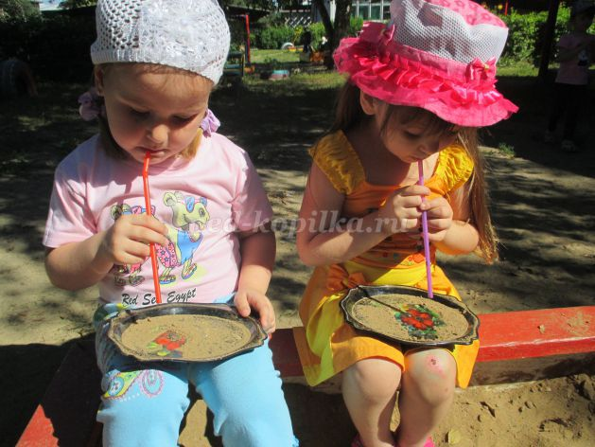
формочки, вёдра). Сделаем большую горку. У кого больше? Какой песок вам больше нравится: сухой или мокрый? Почему?

Печатки
Полить всем вместе песок. Использовать формочки, печатки с изображением зверей, птиц, фруктов, овощей, рыбок.
Задание: сделать «аквариум», «огород», «зоопарк». Загадать загадки,
изобразить движения птиц, зверей.

Угощения
Во влажный песок можно добавить клейстер, закрасить песок красками.
Задание: сделать «кашу», разложить в кастрюли, тарелки, кормить кукол,
зверюшек (игрушки резиновые).

Прятки
Несколько детей прячут в песок мелкие игрушки, предметы (баночки, палочки, коробки). Потом все ищут спрятанное. Можно обыграть каждую находку: рассказать стихотворение, изобразить движениями, мимикой, словами.

Мокрые отпечатки
Оставить следы босых ног на песчаной влажной площадке; след ноги в ведёрке; в обуви разного размера.

Забавные ладошки
Сделать отпечатки, палочкой дорисовать изображение.

Брось камешек
В песке сделаны ямки, начерчена линия, у которой стоят игроки. У каждого ребёнка ведёрко с камешками. Бросают по три камешка. Победителей можно угостить песчаными тортами.

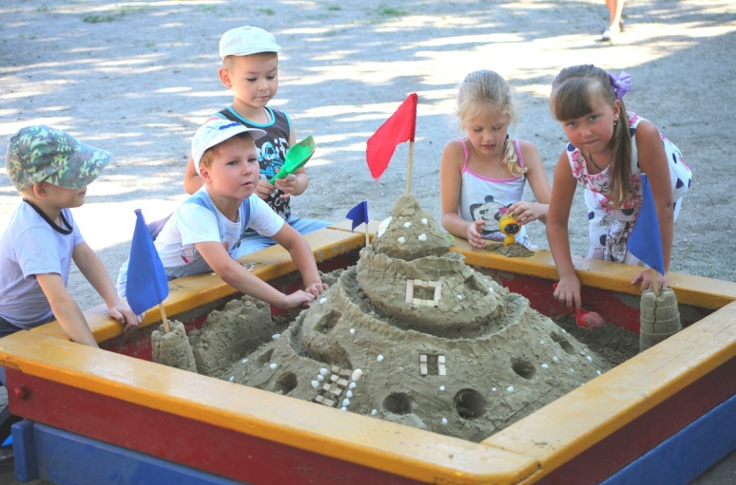
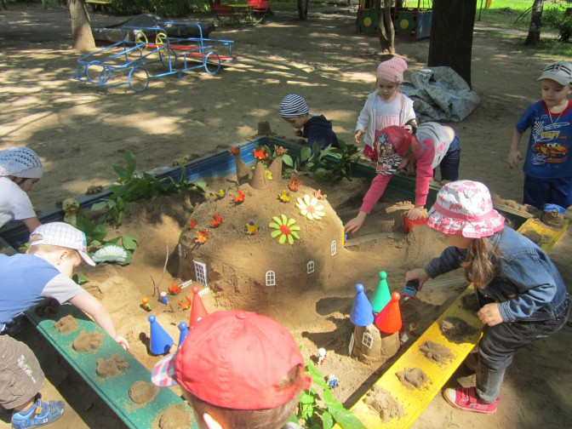
Картины на песке
На ровной влажной поверхности рисовать палочкой, прутиком. Можно писать цифры, буквы, имена, номера телефонов.
Не забудьте!
- Песочницы должны иметь крышку
- Песок нужно ежедневно поливать
- Для игр с песком нужно иметь формочки, ведёрки, сито, лопатки, совочки, печатки, пластмассовые баночки разных видов, воронки, бутылочки, палочки от мороженого, бутылочные пробки, ракушки, камешки, прутики, мелкие игрушки. Для хранения этого «богатства» используйте сетки, в которых всё удобно ополоснуть после «песочных» игр.
Учите детей поддерживать чистоту в своем песочном царстве!

